**江苏紫清信息科技**

AnyLink DA部署流程

说明手册

|  |  |  |  |
| --- | --- | --- | --- |
| 版本 | 日期 | 修订人 | 内容 |
| 1.0 | 2018/6/23 | 杨丙洲 | 创建AnyLink DA部署流程说明手册 |
|  |  |  |  |

目录

一 准备工作 1

二 制作批量部署安装包 1

1 Web安装包 1

1.1 获取安装包 1

1.2 修改部署安装包 2

1.3 压缩安装包 4

2 Agent安装包 4

2.1 获取安装包 4

2.2 修改agent安装包 4

2.3 压缩安装包 4

3 脚本安装包 4

4 其他安装包 4

4.1 获取安装包 4

4.2 修改单机部署脚本hbox_deploy.sh 5

5 打包 5

三 批量部署 5

1 修改批量部署脚本 5

2 执行批量部署脚本 6

四 网关参数设置 6

1 分配网关序列号 6

2 修改网关配置文件 6

3 恢复出厂设置 7

4 检查 7

4.1 网关本地参数 7

4.2 网关连接云平台 7

# 一 准备工作

1 Linux操作系统，建议使用Ubuntu/Centos

2 SSH/FTP工具软件，建议使用Bitvise/putty/WinSCP

3 部署服务器的相关信息，包括IP、用户名、密码、安装包路径的信息

本使用手册以ubuntu、putty、WinSCP为例，安装包存放的路径为/usr/S92deploy/。

# 二 制作批量部署安装包

## 1 Web安装包

### 1.1 获取安装包

使用WinSCP登录部署服务器，并进入到/usr/S92deploy的安装包存放路径中。下载你需要部署的安装包，本示例下载sdmwebs-3.3.77。

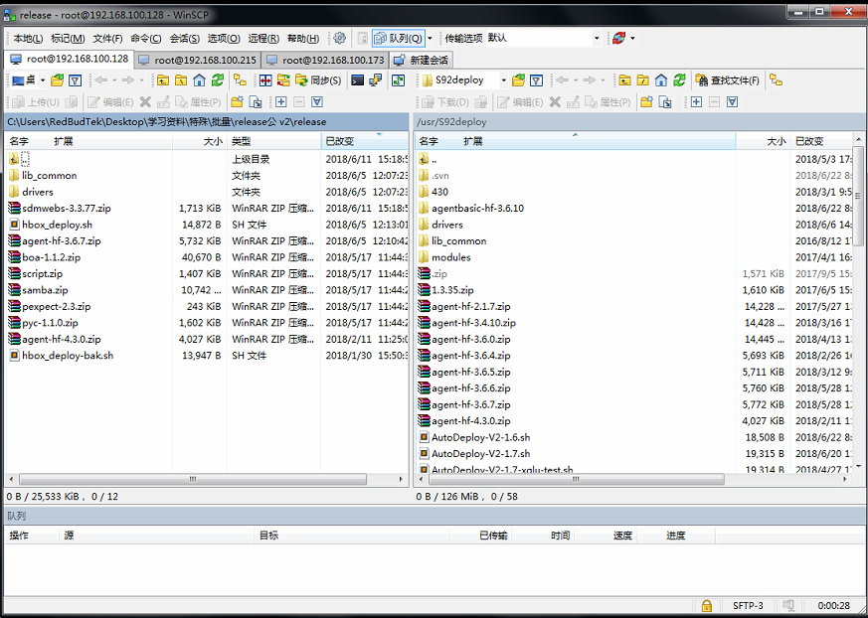

### 1.2 修改部署安装包

将下载到本地的sdmwebs-3.3.77.zip压缩包解压到本地文件夹，可以看到一个web文件夹。



进入该文件夹修改相关内容，需要修改的内容如下，请根据实际需要进行修改。

1. **web/conf/VPN.xml**（使用公有云平台时，不需要修改）

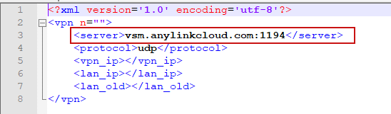

对于VPN服务不是该地址的用户，请修改。

1. **web/conf/word.xml**（使用公有云平台时，不需要修改）





以上两处，请将s1.anylinkcloud.com:8686修改为定制的其他云平台。

**3)web/FactorySetting.html**（使用公有云平台时，不需要修改）

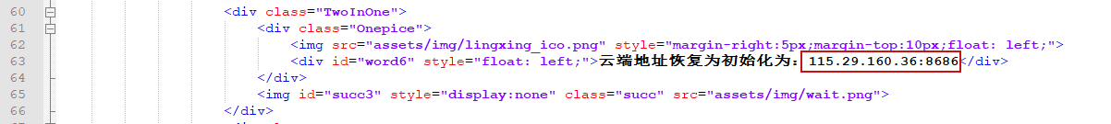

请将s1.anylinkcloud.com:8686修改为定制的其他云平台。

**4)web/CloudConfig.xml**（使用公有云平台时，不需要修改）



请将s1.anylinkcloud.com:8686修改为定制的其他云平台。

**5）web/cgi-bin/config/global_var.py**

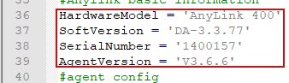

HardWaremModel根据型号修改为DA-100/DA-200/DA-400D

SoftVersion修改为当前sdmwebs压缩包的版本号

SerialNumber修改为网关的序列号，对于批量部署时也可以暂时不修改。

AgentVerison修改为要部署的Agent压缩包的版本号

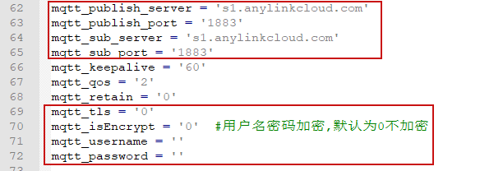

以上参数，对于使用公有云的网关，可以不用修改。

mqtt_publish_server填写mqtt发布服务器地址，一般是云平台地址

mqtt_publish_port 填写mqtt的发布端口，当数据不加密时使用1883，加密时使用8883

mqtt_sub_server 填写mqtt订阅服务器地址，一般是云平台地址

mqtt_sub_port 填写mqtt的订阅端口，当数据不加密时使用1883，加密时使用8883

mqtt_tls 数据是否使用TLS加密，0不加密，1加密（mqtt发布和订阅应该使用加密端口）

mqtt_isEncrypt用户名和密码是否加密,0不加密，1加密

mqtt_username 数据加密时的用户名

mqtt_password 数据加密时的密码

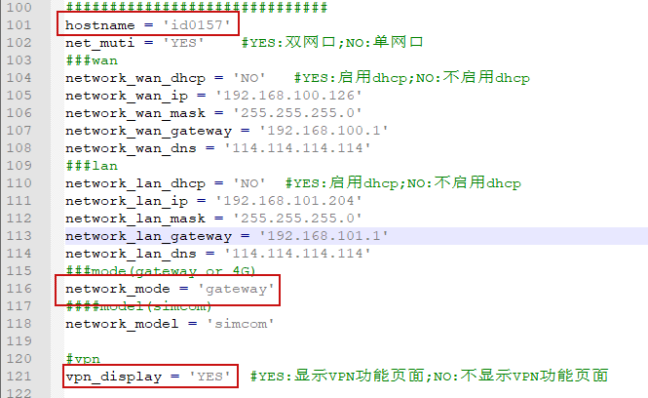

Hostname是网关的主机名，一般是id加网关序列号的后四位组成。

Network_mode当网关是400时，该字段为4G，否则即为gateway

Vpn_display是否显示VPN页面，当不需要VPN服务的时候，可以设置为NO



Cloud_address云平台地址，根据用户需要修改。公有云不需要修改。

### 1.3 压缩安装包

将修改好的web文件夹重新压缩，重命名为sdmwebs-3.3.77.zip。注意，必须是zip格式的压缩包。

## 2 Agent安装包

### 2.1 获取安装包

使用WinSCP登录部署服务器，并进入到/usr/S92deploy的安装包存放路径中。下载你需要部署的安装包，本示例下载agent-hf-3.6.7。

### 2.2 修改agent安装包

将下载到本地的agent-hf-3.6.7.zip压缩包解压到本地文件夹，可以看到一个agent文件夹。



打开agent\pkis\MQTT文件夹，放入client.cert/client.key/ca.cert三个证书文件。

### 2.3 压缩安装包

将修改好的agent文件夹重新压缩，重命名为agent-hf-3.6.7.zip。注意，必须是zip格式的压缩包。

## 3 脚本安装包

使用WinSCP登录部署服务器，并进入到/usr/S92deploy的安装包存放路径中。现在你需要部署的安装包，本例下载script.zip压缩包。

## 4 其他安装包

### 4.1 获取安装包

使用WinSCP登录部署服务器，并进入到/usr/S92deploy的安装包存放路径中。现在你需要部署的安装包如下：

1. drivers
2. lib_common
3. boa-1.1.2.zip
4. pexpect-2.3.zip
5. pyc-1.1.0.zip
6. samba.zip
7. hbox_deploy.sh
8. BatchDeploy-V1.sh

### 4.2 修改单机部署脚本hbox_deploy.sh

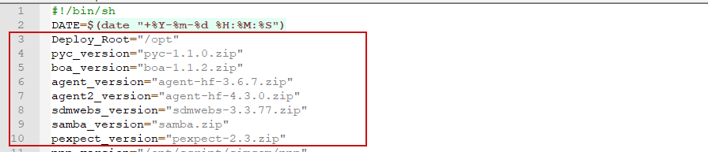

pyc_version修改为对应的"pyc-1.1.0.zip"

boa_version修改为对应的"boa-1.1.2.zip"

agent_version修改为对应的"agent-hf-3.6.7.zip"

agent2_version修改为对应的"agent-hf-4.3.0.zip"

sdmwebs_version修改为对应的"sdmwebs-3.3.77.zip"

samba_version修改为对应的"samba.zip"

pexpect_version修改为对应的"pexpect-2.3.zip"

一般只需要修改agent_version/agent2_version/sdmwebs_version三个字段的信息。

## 5 打包

将以上文件所在的文件夹重命名为release，将BatchDeploy-V1.sh从release文件夹中拷贝一份，然后将release文件夹压缩为release.zip。将BatchDeploy-V1.sh和release.zip放到Linux操作系统中的同一个文件夹中。

# 三 批量部署

## 1 修改批量部署脚本

修改批量部署脚本BatchDeploy-V1.sh，修改如下内容：

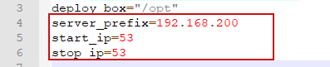

server_prefix表示网关所在局域网IP子网

start_ip表示网关起始的IP地址

stop_ip表示网关结束的IP地址

例如：

server_prefix=192.168.200 start_ip=53 stop_ip=53

表示部署的网关是192.168.200.53

server_prefix=192.168.200 start_ip=53 stop_ip=56

表示部署的网关是192.168.200.53/192.168.200.54/192.168.200.55/192.168.200.56。

## 2 执行批量部署脚本

在批量部署脚本BatchDeploy-V1.sh所在的文件夹中，打开shell窗口，输入如下指令：

chmod +x BatchDeploy-V1.sh

./ BatchDeploy-V1.sh

等待命令执行完成。

注意，一定要确保shell窗口的路径是BatchDeploy-V1.sh所在的文件夹的路径，否则请在BatchDeploy-V1.sh命令前加上绝对路径。

# 四 网关参数设置

## 1 分配网关序列号

使用网关序列号生成工具生成序列号文件，并重命名为devuaid.d，使用WinSCP连接网关，放入/opt目录下，在putty连接网关，执行如下命令：

wr cp /opt/devuaid.d /etc/

wr chmod 777 /etc/devuaid.d

## 2 修改网关配置文件

**修改网关的****/opt/sdmwebs/web/cgi-bin/config/global_var.py文件**





SerialNumber修改为网关的序列号。

hostname修改为id加序列号后四位

## 3 恢复出厂设置

在浏览器中输入网关的IP地址，在“高级配置”->“恢复出厂设置”，确定。

## 4 检查

### 4.1 网关本地参数

可以利用浏览器登录网关配置界面，检查以下内容：

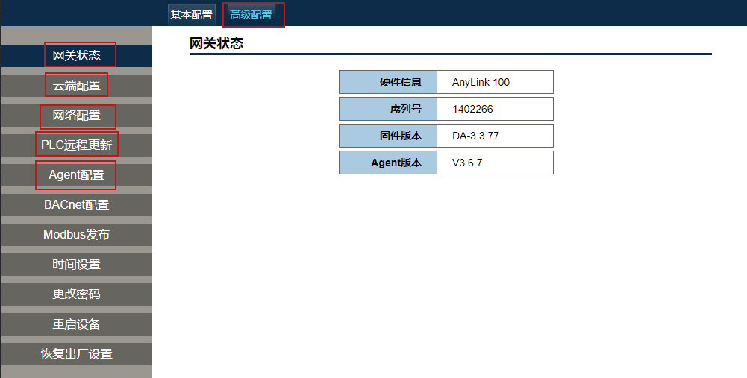

注意：1）检查前请先恢复出厂设置；2）登录网关配置页面前请先清空浏览器缓存

|  |  |  |
| --- | --- | --- |
| 标签 | 检查内容 | 错误来源 |
| 网关状态 | 网关型号、序列号、web版本、agent版本 | **/opt/sdmwebs/web/cgi-bin/config/global_var.py未修改正确** |
| 云端配置 | 云端地址 | **/opt/sdmwebs/web/cgi-bin/config/global_var.py未修改正确** |
| 网络配置 | 主机名、WAN/LAN地址、联网方式 | **/opt/sdmwebs/web/cgi-bin/config/global_var.py未修改正确** |
| PLC远程更新 VPN配置 | VPN信息 | **/opt/sdmwebs/web/conf/VPN.xml未修改正确** |
| Agent配置 | Agent配置、MQTT配置 | **/opt/sdmwebs/web/cgi-bin/config/global_var.py未修改正确** |

### 4.2 网关连接云平台

1）在配置界面配置一个模拟数据，并登录对应的云平台查看是否有该网关的数据。

2）如果部署了VPN功能，使用RemoteAccess软件尝试连接网关。